2012年度康师傅杯
大学生创新性研究竞赛计划书

XXX

——XXX

一 摘要

二 产品简介

二 历史典故

三 企业发展

四 产品口碑

五 参考文献

XXX

——XXX
The Chinese traditional pasta -GuiFaXiang palm 18 street

一 摘要
XXX

英文翻译XXX

二 产品简介
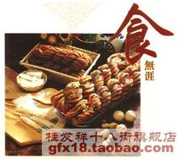

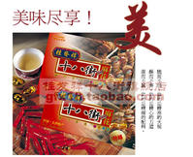
桂发祥十八街麻花

三 企业发展

四 产品口碑

五 参考文献
[1] 谷卫含. 天津“十八街”麻花[J]. 中国食品, 1980, (02)
[2] 杨益华. 正名天津菜[J]. 食品与健康, 1998, (12)
[3] 谷卫含.食品科技[J]，1980（02）[4] 孙翠娟; 王品清; 论中华老字号的法律保护[J]. 商场现代化 2008( 01)
[5] 杨勇; 老字号品牌可持续发展问题探讨[J]. 商业时代 2008(03)
1

